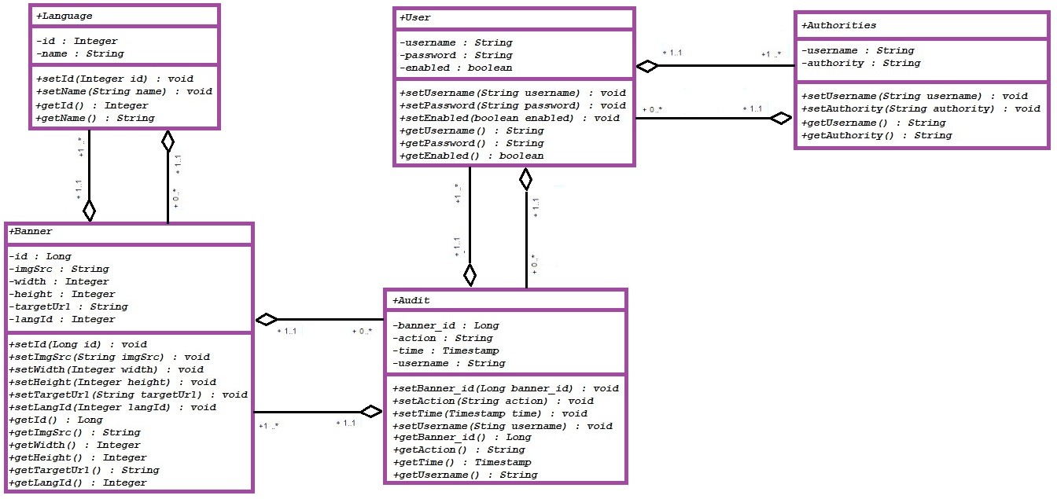

*UML диаграмма классов*

**КОМПОНЕНТЫ ПРОЕКТА**

|  |  |  |
| --- | --- | --- |
| *Название,*  *дополнительная информация* | *Запрос* | *Получает* |
| *Audit (Получает таблицу Audit полностью либо по имени админа)* | *get /audit* | *JSON of List<Audit>* |
|  | *get /audit/{username}* | *JSON of List<Audit>* |
| *AuditInterceptor (Перехватывает запросы от админов при работе с баннерами и вписывает информацию в таблицу Audit)* | *перехватывает POST /api/v1/banners* | *в таблицу audit добавляется информация о том, что banner был добавлен* |
|  | *перехватывает PUT /api/v1/banners/{id}* | *в таблицу audit добавляется информация о том, что banner был обновлён* |
|  | *перехватывает DELETE /api/v1/banners/{id}* | *в таблицу audit добавляется информация о том, что banner был удалён* |
| *Banners (CRUD операции с таблицей Banners)* | *get /api/v1/banners* | *получает JSON of List<Banner>* |
|  | *put /api/v1/banners/{id}* | *обновляет banner и возвращает location* |
|  | *post /api/v1/banners* | *добавляет banner и возвращает location* |
|  | *delete /api/v1/banners/{id}* | *удаляет banner и возвращает no content* |
| *Header* | *get /index* | *идёт обращение к AttributeFilter с целью получить name and contextPath* |